ESPACE (Partie 2)

Perspectives et patrons dynamiques :
http://mathocollege.free.fr/3d/

I. Agrandissement et réduction

1) Exemple d’introduction : Une pyramide réduite
C
4cm
6cm
E
G
F
B
A
D

Les faces CBA et CBD de la pyramide sont des triangles rectangles en B et
la base DBA est un triangle rectangle et isocèle en B.
CB = 6 cm et AB = 4 cm.

1) Calculer :
• L’aire du triangle DBA ;
• Le volume de la pyramide CDAB.

2) On coupe la pyramide par un plan parallèle à la base passant par le
point E tel que CE = 3 cm.
La pyramide CGFE est une réduction de la pyramide CDAB.
Calculer:
• Le coefficient de réduction ;
• L’aire du triangle GEF ;
• Le volume de la pyramide CGFE.

1) • A_{DBA} = B x h : 2 = 4 x 4 : 2 = 8 cm²
• V_{CABD} = A_{DBA} x H : 3 = 8 x 6 : 3 = 16 cm³

2) • $\frac{\text{CE}}{\text{CB}}=\frac{3}{6}=0,5$

0,5 est le coefficient de réduction.
Les longueurs sont multipliées par 0,5.

• (EF = GE= 0,5 x 4 = 2 cm)
A_{GEF} = B x h : 2 = 2 x 2 : 2 = 2 cm²
Compléter : A_{GEF} = ? x A_{DBA}
2 = ? x 8
? = 2 : 8 = 0,25 ( = 0,5² )

A_{GEF} = 0,5² x A_{DBA}
Les aires sont multipliées par 0,5².

• V_{CEFG} = A_{GEF} x H : 3 = 2 x 3 : 3 = 2 cm³
Compléter : V_{CEFG} = ? x V_{CABD}
2 = ? x 16
? = 2 : 16 = 0,125 ( = 0,5³ )

V_{CEFG} = 0,5³ x V_{CABD}
Les volumes sont multipliés par 0,5³.

2) Propriétés

Propriétés :
Pour un agrandissement ou une réduction de rapport k,
-les longueurs sont multipliées par k,
-les aires sont multipliées par k²,
-les volumes sont multipliés par k³.

Remarque : Dans la pratique, on applique directement la propriété.

3) Application

Méthode : Appliquer un agrandissement ou une réduction

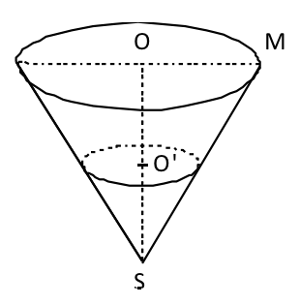
Vidéo https://youtu.be/YBwMKghrSOE

Le récipient représenté ci-contre a une forme conique et a pour
dimensions : OM = 6 cm et SO = 12 cm.
1) Calculer, en cm³, le volume de ce récipient.
Donner la valeur exacte puis la valeur arrondie au dixième de cm³.
2) On remplit d'eau le récipient jusqu'au point O' tel que SO' = 4,5 cm.
Le cône formé par l'eau est une réduction du cône initial.
Calculer le coefficient de réduction.
3) Déduire une valeur approchée du volume d'eau.

1) Aire de la base du récipient :
Il s’agit d’un disque de rayon OM = 6 cm, donc :

Volume du récipient :
Il s’agit d’un cône de hauteur SO = 12 cm, donc :

2) Coefficient de réduction :
Le coefficient de réduction est le rapport de deux longueurs qui se correspondent sur les deux solides. On prend ici les hauteurs SO et SO’ des deux solides.

3) Pour une réduction de rapport , les volumes sont multipliés par .
Ainsi, le volume du petit cône correspondant à l’eau dans le récipient est égal à :
.

Exercices conseillés En devoir
p247 n°32  p250 n°61 | p247 n°32
Myriade 3e – Bordas Éd.2016

II. Repérage dans l’espace

1) Repère de l’espace

Activité conseillé
p239 Activité 3
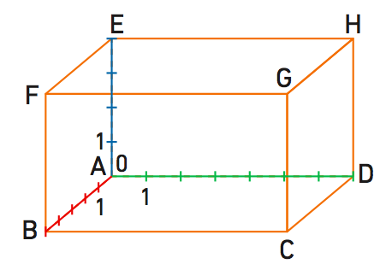
Myriade 3e – Bordas Éd.2016

Un parallélépipède peut définir un repère de l’espace.
Il faut choisir une origine (ici le point A) et trois axes gradués définis à partir des dimensions du parallélépipède : abscisse – ordonnée – altitude

Méthode : Se repérer sur le parallélépipède rectangle

Vidéo https://youtu.be/DdwMo3dHsso

On donne le repère de l’espace représenté ci-dessous défini à partir du parallélépipède ABCDEFGH.
Donner l’abscisse, l’ordonnée et l’altitude des sommets du parallélépipède et du milieu K du segment [FG].
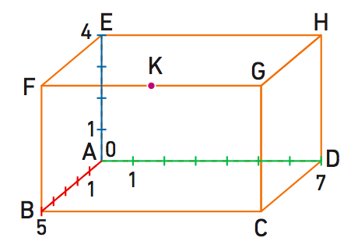

Pour chaque point, on note dans l’ordre entre parenthèses l’abscisse, l’ordonnée et l’altitude.
A(0 ; 0 ; 0) E(0 ; 0 ; 4) K(3,5 ; 5 ; 4)
B(0 ; 5 ; 0) F(0 ; 5 ; 4)
C(7 ; 5 ; 0) G(7 ; 5 ; 4)
D(7 ; 0 ; 0) H(7 ; 0 ; 4)

Exercices conseillés
p244 n°20
p245 n°22
p248 n°47
Myriade 3e – Bordas Éd.2016

2) Coordonnées géographiques

Vidéo https://youtu.be/cNi_4U6tFWQ
Axe de rotation de la terre
S
Méridien de Greenwich
Méridien
Équateur
Parallèle
N
New York
74° O
Greenwich
41°N
Exemple : les coordonnées géographiques
de New York sont :

( 74°O ; 41°N)

Longitude Latitude

Exercices conseillés En devoir
p244 n°19  p245 n°21, 25 | p245 n°24
Myriade 3e – Bordas Éd.2016

Hors du cadre de la classe, aucune reproduction, même partielle, autres que celles prévues à l'article L 122-5 du code de la propriété intellectuelle, ne peut être faite de ce site sans l'autorisation expresse de l'auteur.
www.maths-et-tiques.fr/index.php/mentions-legales

